PRESSEMITTEILUNG

Geberit Technologie in Seelage

Geberit Vertriebs GmbH & Co KG, September 2019
Direkte Lage am Bodensee, viel Grünraum und moderne Architektur – das Wohnprojekt „Mein Seedomizil Lochau“ des Bauträgers i+R Wohnbau fällt auf. Nicht nur das Design der Mehrfamilienhäuser erfüllt seit Frühjahr 2019 die Wohnträume der ersten Neueigentümer – zeitlose Ausstattung, ökologische Bauweise, ein intelligentes Mobilitätskonzept u.v.m. runden das auf Nachhaltigkeit ausgelegte Konzept ab. Bei Planung und Umsetzung setzte man auf kompetente Partner und hochwertige Produkte, im Bereich Haustechnik vertraute man beispielsweise auf regionale Installationsunternehmen und bewährte Geberit Technologien.
Das Seedomizil in Lochau ist, bezogen auf die Zahl seiner Eigentumswohnungen, das größte Projekt des Vorarlberger Wohnbauspezialisten, das bislang realisiert wurde. Auf dem rund 28.000 Quadratmeter großen Areal, das früher Fabriksgelände der österreichischen Privatkäserei Rupp war, entstanden insgesamt 13 zeitgemäße Mehrfamilienhäuser, die sich optimal in vorhandene Strukturen eingliedern und gemeinsam einen neuen Ortsteil der idyllischen Bodensee-Gemeinde bilden. Wo einst Schmelzkäse zubereitet wurde, bieten heute vier Wohnanlagen mit den klingenden Namen Seedorf, Seewiesen, Kugelbeer und Wellenstein modernsten Wohnkomfort für Jung und Alt. Gestalterisch folgt „Mein Seedomizil“ moderner Vorarlberger Baukunst – ergänzt um umweltfreundliche Technologien und soziale Komponenten.

Fokus auf Design, Funktion und Komfort

„Das ‘Seedomizil’ ist ein sehr schönes Beispiel dafür, wie Design, Funktion und Komfort zu einem Wohnumfeld mit höchster Lebensqualität verschmelzen – wir sind stolz, dass auch unsere Produkte und Lösungen Teil dieses innovativen Projektes sind“, so Johannes Wüschner von Geberit, der als Technischer Berater seinen Installationspartnern vor Ort unterstützend zur Seite stand. Beim Seedomizil wurde nichts dem Zufall überlassen, jeder Bereich folgt einem klaren Anforderungsprofil. Immer im Vordergrund dabei: Zeitloses Design, langlebige Materialien, Wohlfühlkomfort. Um den geforderten Qualitätsanspruch zu garantieren, war man wählerisch: Nur bewährte Handwerker und Planer sowie hochwertige Produkte kamen zum Einsatz. Für die Haustechnik – Heizung, Sanitär, Lüftung, Kühlung, Entwässerung und Solartechnik – zeichnen die regionalen Unternehmen Kienreich GmbH und Intemann GmbH aus Lauterach verantwortlich. Sie sorgten von Anfang an dafür, dass sich auch die nicht sichtbaren „unter Putz“- Installationen in Bezug auf Qualität, Funktion und Haltbarkeit ins zukunftsorientierte Gesamtkonzept einfügen.

Starke Partner für Top-Ergebnisse

Für Thomas Schmölzer von der Kienreich GmbH ist das Projekt in Lochau in mehrfacher Hinsicht besonders: „Das Seedomizil ist der größte Auftrag unserer fast 30-jährigen Firmengeschichte. Allein wegen der Größenordnung war es für uns ein spannendes Projekt – dazu kamen die hohen Ansprüche an Qualität und Nachhaltigkeit. Wir haben auf bewährte Produkte von Geberit zurückgegriffen, weil uns damit hochwertige Materialien und eine sehr gute Funktionalität garantiert sind.“ Sämtliche Installations- und Versorgungssysteme, Heizungsleitungen und die Gebäudeentwässerung in der Wohnhausanlage entstammen dem Geberit Portfolio: Dabei kamen Mapress, Mepla, Huter-, PE- und Silent-db20-Elemente sowie das Pluvia Dachentwässerungssystem zum Einsatz. Auch Florian Leissing von der Intemann GmbH ist seit dem Spatenstich im April 2016 für fachgerechte Installationen zuständig – er streicht die gute Zusammenarbeit mit Geberit hervor: „Es ist Gold wert, wenn man bei einem derart umfangreichen Projekt eine kompetente Ansprechperson vor Ort hat, die einem bei Bedarf immer mit Rat und Tat hilfreich zur Seite steht. Geberit tut das und ist ein echt starker Partner.“

Raum für Gemeinsamkeit und Individualität

Wer sich künftig im Seedomizil ansiedelt, darf sich über einen Standort mit vielen Annehmlichkeiten freuen – darunter die Lage am See, eine sehr gute Verkehrsanbindung und Infrastruktur, ein großes Naturangebot sowie eine vielfältige Kulturszene. Auch die Wohnhausanlage selbst lässt keine Wünsche offen. Neben gängigen Standardeinrichtungen wurde in vielen Bereichen auf spezifische Bedürfnisse von Jung und Alt geachtet – ganz im Sinne eines nachhaltigen und generationenübergreifenden Zusammenlebens: Das Gelände ist autofrei, die Wege schwellenlos und barrierefrei, die Tiefgarage bietet Carsharing-Parkplätze und Outdoor findet man Spielflächen und Gemeinschaftsgärten mit Obst- und Gemüsebeeten, um nur einige der Vorzüge zu nennen. Die privaten Wohnungen wiederum bieten viele Möglichkeiten für eine individuelle Gestaltung und das Integrieren von Sonderausstattungen. „Die Sanitärräume im Seedomizil wurden zum Beispiel so angelegt, dass die künftigen Eigentümer die Wahl zwischen Standard- oder Luxusausführung haben. In manchen Wohneinheiten wurden auf Wunsch auch AquaClean Dusch-WCs installiert und damit noch mehr Wohnkomfort geschaffen“, freut sich Johannes Wüschner über das erfolgreiche Geberit Projekt. www.geberit.at

Kontaktdaten:
Geberit Vertriebs GmbH & Co KG
Evelyn Sillipp – PR & Markenmanagement
Gebertstraße 1
3140 Pottenbrunn
T 02742 401 3010
evelyn.silipp@geberit.com

„Mein Seedomizil“ im Überblick
Projektentwicklung und Bauträger: i+R Wohnbau GmbH, Lauterach
Planung: Architekten-ARGE Gohm/Hiessberger, Feldkirch und Innauer/Matt, Bezau
Installateure: Intemann GmbH; Kienreich GmbH
Baubeginn: 2016
Gesamtfertigstellung: 2020
Grundstücksfläche: 28.290 m²
Wohnanlagen: 4
Mehrfamilienhäuser: 13
Wohnungen: rund 206
Gewerbeeinheiten: 2-4

Bildmaterial


Rendering
Bildtext: «Gärten für alle Bewohner» gehört zum Freiraumkonzept von Mein Seedomizil. Der oberirdische Verkehr wurde auf ein Minimum reduziert, so bleibt viel Platz für Treffpunkte und Ruhezonen in der Natur.
Fotocredit: i+R Wohnbau

Bild 1 + 2
Bildtext: Das neue Seedomizil in Lochau setzt in allen Bereichen auf Design, Funktion und Komfort – im Sanitärbereich mit Geberit Systemlösungen
Fotocredit: Geberit


Bild 3 + 4
Bildtext: Auf den Dächern von „Mein Seedomizil Lochau“ findet man jede Menge Technik-Know-how – neben Photovoltaikanlagen auch das Geberit Pluvia Dachentwässerungssystem.
Fotocredit: Geberit

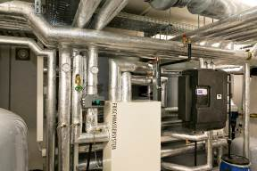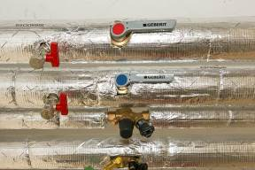
Bild 5 + 6
Bildtext: Sämtliche Installations- und Versorgungssysteme sowie Heizungsleitungen entstammen dem Geberit Portfolio: darunter Mapress, Mepla, Huter-, PE- und Silent-db20-Elemente.
Fotocredit: Geberit

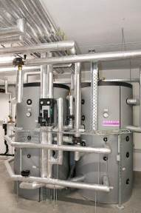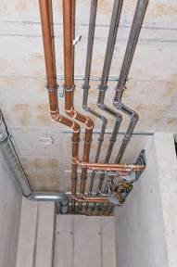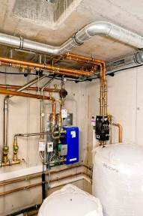
Bild 7 + 8 + 9
Bildtext: Sämtliche Installations- und Versorgungssysteme sowie Heizungsleitungen entstammen dem Geberit Portfolio: darunter Mapress, Mepla, Huter-, PE- und Silent-db20-Elemente.
Fotocredit: Geberit

